Московский Государственный Технический Университет им. Н.Э. Баумана
Кафедра “Компьютерные системы автоматизации производства” (РК-9)

Программный комплекс
"RAO-studio" v 0.8

Руководство пользователя

Москва 2003г.
ОГЛАВЛЕНИЕ
1. Общие сведения 4
2. Работа с программным комплексом 5
2.1. Общие сведения 5
2.2. Установка программного комплекса 5
2.3. Запуск программного комплекса 5
2.4. Главное меню программного комплекса 5
2.4.1. Меню File 5
2.4.2. Меню Edit 5
2.4.3. Меню Search 7
2.4.4. Меню View 7
2.4.5. Меню Insert 7
2.4.6. Меню Model 8
2.4.7. Меню Chart 8
2.4.8. Меню Window 8
2.4.9. Меню Help 8
2.5. Закладки PAT, RTP, RSS, OPR, FRM, FUN, DPT, SMR, PMD, PMV, TRC 9
2.6. Окно рабочего пространства 9
2.7. Окно вывода 9
2.8. Строка состояния 10
2.9. Работа с моделью 10
2.9.1. Создание 10
2.9.2. Открытие 10
2.9.3. Сохранение 10
2.9.4. Редактирование 11
2.9.5. Автозавершение (code completion) 12
2.9.6. Работа с шаблонами и вставка синтаксических конструкций 12
2.9.7. Работа с дополнительными буферами обмена 13
2.9.8. Поиск и замена подстрок 13
2.9.9. Поиск фразы по всей модели 15
2.9.10. Навигация по тексту с помощью механизма закладок 15
2.9.11. Запуск модели 16
2.9.12. Просмотр результатов моделирования 16
2.9.13. Автоматическое построение графиков 16
2.9.14. Скрытие фрагментов текста 19
2.9.15. Управление отображением текста моделей 19
2.9.16. Масштабирование текста 20
2.10. Настройки программного комплекса 20
2.10.1. Закладка General 20
2.10.2. Закладка Editor 21
2.10.3. Закладка Tabs 23
2.10.4. Закладка Styles and Color 24
2.11. Получение справочной информации 24
2.12. Завершение работы с программным комплексом 25
3. Разработчики программного комплекса 25

Общие сведения
Программный комплекс RAO-studio предназначен для разработки и отладки имитационных моделей на языке РДО. Основные цели данного комплекса – обеспечение пользователя легким в обращении, но достаточно мощным средством разработки текстов моделей на языке РДО, обладающим большинством функций по работе с текстами программ, характерных для сред программирования, а также средствами проведения и обработки результатов имитационных экспериментов.
В соответствии с основной целью программный комплекс решает следующие задачи:
- синтаксический разбор текста модели и настраиваемая подсветка синтаксических конструкций языка РДО;
- открытие и сохранение моделей;
- расширенные возможности для редактирования текстов моделей;
- автоматическое завершение синтаксических конструкций языка (т.н. code completion или автозавершение);
- поиск и замена фрагментов текста внутри одного модуля модели;
- поиск интересующего фрагмента текста по всей модели;
- навигация по тексту модели с помощью закладок;
- наличие нескольких буферов обмена для хранения фрагментов текста;
- вставка синтаксических конструкций языка и заготовок (шаблонов) для написания элементов модели;
- настройка отображения текста моделей, в т.ч. скрытие фрагментов текста и масштабирование;
- запуск и остановка процесса моделирования;
- изменение режима моделирования;
- изменение скорости работающей модели;
- переключение между кадрами анимации в процессе моделирования;
- отображение хода работы модели в режиме реального времени;
- построение графиков изменения интересующих разработчика характеристик в режиме реального времени;
- обработка синтаксических ошибок при запуске процесса моделирования;
- обработка ошибок во время выполнения модели;
- обеспечение пользователя справочной информацией.

Программный комплекс состоит из двух частей:
- среды разработки (файл RAO-studio.exe);
- файлов справок (RAO-language.chm – справка по языку РДО, RAO-studio.chm – справка по программному комплексу).

Требования к программному обеспечению:
- операционная система WINDOWS 9X, WINDOWS 2000 или WINDOWS XP;
- наличие в операционной системе средства просмотра справки в формате HTML Help.

Microsoft, Windows являются зарегистрированными торговыми марками или торговыми марками Microsoft Corporation (в США и/или других странах).
Названия реальных компаний и продуктов, упомянутых в данном руководстве пользователя, могут быть торговыми марками соответствующих владельцев.

Работа с программным комплексом

Общие сведения
Пользователь имеет возможность вызывать функции программного комплекса с помощью меню, кнопок панели инструментов и “горячих клавиш”.
Программный комплекс состоит из двух частей:
- среды разработки (файл RAO-studio.exe);
- файлов справок (RAO-language.chm – справка по языку РДО, RAO-studio.chm – справка по программному комплексу).

Установка программного комплекса
Для обеспечения работы программного комплекса необходимо чтобы модуль среды разработки и файлы справок находились в одной директории (папке) на диске. Других ограничений нет. Пользователь может сам настроить и расположить, например, на Рабочем столе, ярлык для быстрого запуска программного комплекса.

Запуск программного комплекса
Для начала работы системы необходимо запустить модуль RAO-studio.exe. После загрузки программы откроется основное окно (см. Рис. 1). Оно имеет главное меню, кнопки панели управления, “плавающие” окна рабочего пространства и вывода со своими закладками, строку состояния и окно с набором закладок, соответствующих объектам модели (“PAT”, “RTP”, “RSS”, “OPR”, “FRM”, “FUN”, “DPT”, “SMR”, “PMD”), для редактирования новой модели.

Главное меню программного комплекса
Главное меню имеет девять основных пунктов – File, Edit, Search, View, Insert, Model, Chart, Window и Help (см. Рис. 1).

Меню File
С помощью пунктов меню File осуществляются следующие действия с моделью:
New – создание новой модели.
Open – открытие существующей модели.
Reopen – повторное открытие ранее открывавшейся модели.
Save – запись изменений в модели.
Save As – запись модели под другим именем.
Sava All – запись всех открытых документов.
Exit – выход из программного комплекса.

Более подробно см. разделы 2.9.1, 2.9.2, 2.9.3, 2.12.

Меню Edit
Данное меню предоставляет функции для редактирования текста модели.
Undo – последовательный откат изменений, внесенных в модель в процессе редактирования.
Redo – последовательное воспроизведение изменений, внесенных в модель в процессе редактирования.
Cut – вырезание выделенного фрагмента текста модели в буфер обмена.
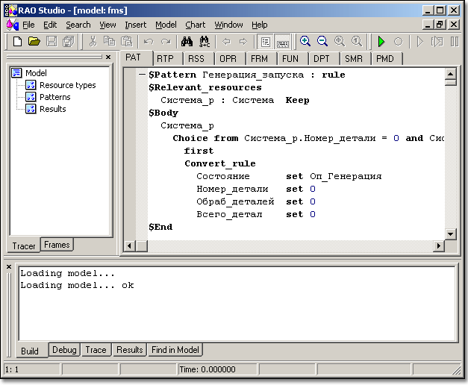
Рис. 1
Copy – копирование выделенного фрагмента текста модели в буфер обмена.
Paste – вставка текста из буфера обмена.
Delete – удаление выделенного фрагмента текста модели.
Copy As RTF – копирование выделенного фрагмента текста модели в буфер обмена c сохранением форматирования и цветового выделения синтаксических конструкций языка.
Select All – выделение всего текста в текущем редактируемом объекте модели.
Make Selection Uppercase – изменение регистра в выделенном фрагменте текста на верхний, т.е. при выборе данного пункта меню выделенный текст будет записан прописными буквами.
Make Selection Lowercase – изменение регистра в выделенном фрагменте текста на нижний, т.е. при выборе данного пункта меню выделенный текст будет записан строчными буквами.
Comment Selection – установка символов начала комментария слева и окончания комментария справа от выделенного фрагмента текста.
Complete Word – включение механизма автоматического завершения синтаксических конструкций языка.

Более подробно см. разделы 2.9.4, 2.9.5.

Меню Search
Данное меню предоставляет функции для поиска в тексте модели и навигации по модели.
Find – вызов стандартного диалога WINDOWS для поиска подстроки в тексте.
Find Next – повторный поиск найденного фрагмента в направлении к концу текста.
Find Previous – повторный поиск найденного фрагмента в направлении к началу текста.
Replace – вызов стандартного диалога WINDOWS для замены подстроки в тексте.
Find in Model - вызов стандартного диалога WINDOWS для поиска подстроки в тексте всей модели. Результаты выводятся на закладку Find in Model окна вывода.
Toggle Bookmark – установка/снятие закладки в тексте.
Next Bookmark – переход к следующей закладке.
Previous Bookmark – переход к предыдущей закладке.
Clear Bookmarks – удаление всех установленных в модели закладок.

Более подробно см. разделы 2.9.8, 2.9.9., 2.9.9.

Меню View
Данное меню предоставляет функции для управления отображением текста моделей.
Toggle Current Fold – свернуть/развернуть текущий сворачиваемый фрагмент текста.
Toggle All Folds – свернуть/развернуть все сворачиваемые фрагменты текста.
Whitespace – включение/выключение режима отображения пробелов и символов табуляции.
End of Line – включение/выключение режима отображения символов конца строки.
Zoom In – увеличение масштаба текста модели/графика результатов.
Zoom Out – уменьшение масштаба текста модели/графика результатов.
Zoom Auto – установление автоматического масштаба графика результатов.
Reset Zoom – возврат к первоначальному размеру текста модели/графика результатов.
Workspace - включение/выключение режима отображения “плавающего” окна рабочего пространства
Output - включение/выключение режима отображения “плавающего” окна вывода
Toolbar - включение/выключение режима отображения выбранной панели
Options – вызов диалогового окна настроек программного комплекса.

Более подробно см. разделы 2.9.13, 2.9.15, 2.10, 2.9.16.

Меню Insert
Данное меню предоставляет функции для вставки синтаксических конструкций языка и заготовок (шаблонов) для написания элементов модели. Данный пункт меню также предоставляет возможности для работы с четырьмя дополнительными текстовыми буферами.
PAT, RTP, RSS, OPR, FRM, FUN, DPT, SMR, PMD – при выборе данных пунктов меню открывается подменю, содержащее синтаксические конструкции и шаблоны для соответствующего объекта модели. Выбранный из подменю элемент вставляется в текст модели.
Functions – при выборе данного пункта меню открывается подменю, содержащее перечень стандартных арифметических и логических функций языка РДО. При выборе функции из подменю в текст модели вставляется имя выбранной функции.
Buffer 1, Buffer 2, Buffer 3, Buffer 4 – работа с четырьмя текстовыми буферами (редактирование и формирование содержимого, вставка в текст модели и очистка).

Более подробно см. разделы 2.9.6, 2.9.7.

Меню Model
Данное меню предоставляет функции для работы с моделью.
Build – компиляция текста модели.
Execute – запуск модели.
Stop – остановка прогона.
No Show – переключить модель в режим максимальной производительности.
Animation - переключить модель в режим анимации.
Monitor – переключить модель в режим паузы.
Increase Tempo – увеличить скорость анимации на 50% процентов.
Increase Tempo by 4 Times – увеличить скорость анимации в 4 раза.
Decrease Tempo by 4 Times – уменьшить скорость анимации в 4 раза.
Decrease Tempo – уменьшить скорость анимации на 50% процентов.
Next Frame – отобразить следующее окно анимации.
Previous Frame - отобразить предыдущее окно анимации.

Более подробно см. раздел 2.9.11, 2.9.12.

Меню Chart
Данное меню предоставляет функции для работы с графиками.
Find In Charts – переход к графику по его имени.
Add To New Chart – добавление нового графика.
Time Wrap – включает/отключает режим “переноса” времени для выбранного графика при его отображении.
Options – вызывает диалоговое меню, позволяющее менять свойства выбранного графика.

Более подробно см. раздел 2.9.13

Меню Window
Данное меню предоставляет функции для работы с MDI-окнами.
Cascade – располагает каскадом все открытые MDI-окна
Tile – располагает все открытые MDI-окна равномерно по всей доступной области
Arrange Icons – упорядочивает свернутые MDI-окна

Меню Help
Данное меню предоставляет функции для работы со справочной системой.
Contents – вызов справки по программному комплексу.
About – отображение диалогового окна с информацией о программе.

Более подробно см. раздел 2.10.

Закладки PAT, RTP, RSS, OPR, FRM, FUN, DPT, SMR, PMD
На данных закладках окна модели расположены поля для просмотра и/или редактирования объектов модели на языке РДО (см. Рис. 1). Далее приведен список закладок с соответствующими им объектами модели:
- PAT – объект образцов;
- RTP – объект типов ресурсов;
- RSS – объект ресурсов;
- OPR – объект операций;
- FRM – объект кадров анимации;
- FUN – объект констант, функций и последовательностей;
- DPT – объект точек принятия решений;
- SMR – объект прогона;
- PMD – объект требуемой статистики.
Переключаясь между закладками, пользователь может редактировать различные элементы модели.
В поле редактирования отображается текст соответствующего объекта. Поле редактирования имеет набор полей для отображения служебной информации (номера строк, границы сворачиваемого фрагмента текста, закладки). Эти поля отображаются слева от редактируемого текста. Поле редактирования имеет выпадающее меню, активизируемое при нажатии на правую кнопку мыши. Это меню содержит функции для вставки синтаксических конструкций языка и шаблонов, работы с буфером обмена, выделения, а также поиска и замены фрагментов текста.

Окно рабочего пространства
Данное окно предназначено для работы со структурированной информацией различного назначения. Список закладок:
- Tracer – отображает список трассируемых объектов в процессе моделирования, позволяет отобразить график по выбранному элементу;
- Frames – отображает список доступных окон анимации в процессе моделирования, позволяет переключиться на выбранное окно.

Окно вывода
Данное окно предназначено для вывода информации. Список закладок:
- Build – отображает информацию о процессе компиляции модели, выводит сообщения об ошибках компиляции, позволяет переключиться в текст модели на место возникновения выбранной ошибки;
- Debug – окно, в которое любой модуль может вывести отладочную информацию, например, здесь отображается список закруженных для анимации картинок, при запуске модели на исполнение;
- Trace – отображает файл трассировки процесса моделирования в режиме реально времени;
- Results – отображает результаты моделирования по завершению прогона;
- Find in Model – отображает результаты поиска подстроки по всей модели, позволяет переключиться в текст модели на найденный фрагмент.

Строка состояния
Строка состояния имеет шесть панелей для отображения информации.
В первой панели отображается текущее положение каретки (позиция в строке, номер строки) в редактируемом объекте.
Во второй панели отображается состояние редактируемого объекта. В том случае, если имело место изменение текста объекта, в данной панели отображается слово “Modified”.
Следующая панель – индикатор режима редактирования текста (вставка или замена) в текущем объекте. Переключение режимов осуществляется клавишей Insert на клавиатуре. Если для данного объекта включен режим замены, то в данной панели отображается слово “Overwrite” и изменяется форма каретки.
Четвертая панель служит для отображения текущего модельного времени.
Пятая панель отображает состояние модели в процессе моделирования: режим максимальной производительности (“No Show”), режим анимации (“Animation”) или режим паузы (“Monitor ”).
Последняя панель отображает скорость процесса моделирования.

Работа с моделью

Создание
Создать новую модель можно путем выбора пункта меню File->New, нажав комбинацию клавиш Ctrl+N или нажав на соответствующую кнопку на панели инструментов проекта – .
Будет создана новая модель. Если перед созданием новой модели редактировалась другая модель, и изменения не были сохранены, то выдается запрос на сохранение изменений. Во вновь созданную модель вставляются шаблоны для создания объектов модели.

Открытие
Открыть модель можно путем выбора пункта меню File->Open, нажав комбинацию клавиш Ctrl+O или путем нажатия соответствующей кнопки на панели инструментов проекта – .
При этом выдается стандартное диалоговое окно WINDOWS для открытия файла, где пользователю предлагается выбрать модель (файл прогона с расширением *.smr). После этого модель будет открыта, и ее объекты будут отображены на соответствующих закладках. После этого модель доступна для просмотра, редактирования и запуска.
Существует возможность повторного открытия ранее открывавшейся модели. Для этого необходимо выбрать пункт меню File->Reopen. Далее в подменю выбирается модель для открытия. Диалоговое окно открытия файла в этом случае не выводится.

Сохранение
Сохранить модель можно путем выбора пункта меню File->Save, нажав комбинацию клавиш Ctrl+S или путем нажатия соответствующей кнопки на панели инструментов проекта – .
Если модель создавалась и не была сохранена, то выдается стандартное диалоговое окно WINDOWS для сохранения файла, где пользователю предлагается ввести имя файлов модели (файла прогона с расширением *.smr).
Существует возможность сохранения модели под другим именем. Для этого необходимо выбрать пункт меню File->Save As. При этом будет выдано стандартное диалоговое окно WINDOWS для сохранения файла, где пользователю предлагается ввести новое имя файлов модели (файла прогона с расширением *.smr).

Редактирование
Редактирование объектов модели осуществляется в полях редактирования, находящихся на соответствующих закладках окна модели. При редактировании используются стандартные клавиши и сочетания клавиш WINDOWS. Далее более подробно рассматриваются особенности редактирования текста в данном программном комплексе и закрепленные за определенными функциями “горячие клавиши”.
Выделение фрагментов текста
Удерживая нажатой клавишу Alt, с помощью мыши, пользователь может выделять текст прямоугольными блоками. Будучи скопированным в буфер обмена, данный текст может быть вставлен в текст модели также в виде прямоугольного блока.
Выделение всего текста объекта модели осуществляется выбором пункта меню Edit->Select All или нажатием комбинации клавиш Ctrl+A, а также с помощью выпадающего меню поля редактирования при нажатии на правую кнопку мыши.
Нажатием на левую клавишу мыши на поле слева от текста можно выделить строку целиком, а, удерживая клавишу нажатой и двигая мышь вдоль поля, можно выделить группу строк.
Работа с выделенными фрагментами
Копирование выделенного фрагмента в буфер обмена осуществляется с помощью пункта меню Edit->Copy, нажатием комбинации клавиш Ctrl+C или нажатием на кнопку панели инструментов редактирования, а также с помощью выпадающего меню поля редактирования при нажатии на правую кнопку мыши.
Вырезание выделенного фрагмента в буфер обмена осуществляется с помощью пункта меню Edit->Cut, нажатием комбинации клавиш Ctrl+X или нажатием на кнопку панели инструментов редактирования, а также с помощью выпадающего меню поля редактирования при нажатии на правую кнопку мыши.
Вставка скопированного фрагмента из буфера обмена осуществляется с помощью пункта меню Edit->Paste, нажатием комбинации клавиш Ctrl+V или нажатием на кнопку панели инструментов редактирования, а также с помощью выпадающего меню поля редактирования при нажатии на правую кнопку мыши.
Удаление выделенного фрагмента осуществляется с помощью пункта меню
Edit->Delete или нажатием клавиши Delete.
Скопировать выделенный фрагмент в буфер обмена в формате RTF сохранением форматирования и цветового выделения синтаксических конструкций языка можно путем выбора пункта меню Edit->Copy As RTF.
Существует возможность изменения регистра символов в выделенном фрагменте. Для изменения регистра на верхний (все прописные буквы) используется пункт меню Edit->Make Selection Uppercase (комбинация клавиш Ctrl+Shift+U), а для изменения регистра на нижний – пункт меню Edit->Make Selection Lowercase (комбинация клавиш Ctrl+U).
Можно закомментировать (в терминах РДО) выделенный фрагмент текста. Для этого необходимо выбрать пункт меню Edit->Comment Selection или нажать комбинацию клавиш Ctrl+Q. При этом перед началом выделенного фрагмента будет установлен символ начала комментария, а после окончания – символ конца комментария.
Откат изменений
Для каждого из объектов возможен откат и повторное внесение изменений. Откат изменений осуществляется выбором пункта меню Edit->Undo, нажатием комбинации клавиш Ctrl+Z или нажатием на кнопку в панели инструментов редактирования. Заново внести изменения, для которых был осуществлен откат, можно с помощью пункта меню Edit->Redo, нажатием комбинации клавиш Ctrl+Y или нажатием на кнопку на панели инструментов редактирования.

Автозавершение (code completion)
В данной версии программного комплекса имеется механизм автоматического завершения (автозавершения) синтаксических конструкций языка (т.н. code completion). Автозавершение позволяет пользователю не вводить полностью самостоятельно синтаксические конструкции языка. Для пользователя достаточно ввести один или несколько начальных символов конструкции и нажать сочетание клавиш Ctrl+Space или выбрать пункт меню Edit->Complete Word. При этом рядом с кареткой появится выпадающий список зарезервированных слов языка (см. Рис. 2), а курсор будет позиционирован на ближайшем слове, начало которого совпадает по написанию с символами, введенными пользователем. Далее необходимо выбрать требуемое слово из списка с помощью клавиатуры (клавиши стрелок и клавиша Enter) или мыши. Выбранное слово заменит введенные пользователем начальные символы. Убрать выпадающий список слов без внесения изменений в текст модели можно с помощью клавиши Esc.
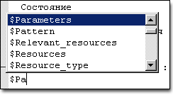
Рис. 2
Существует возможности настройки автозавершения, более подробно описанные в разделе 2.10.

Работа с шаблонами и вставка синтаксических конструкций
Для обеспечения возможности быстрого ввода текста модели с минимальным количеством ошибок пользователь имеет возможность работы с шаблонами элементов модели и автоматически вставлять синтаксические конструкции языка. Для этого необходимо воспользоваться меню Insert.
В данном меню шаблоны и синтаксические конструкции сгруппированы по объектам модели. Группы названы исходя из тех же соображений, что и закладки в главном окне программного комплекса (см. раздел 2.5).
При выборе группы раскрывается подменю, которое содержит шаблоны элементов данного объекта и синтаксические конструкции, употребляемые в данном объекте. Шаблоны находятся в верхней части подменю и их наименования начинаются с наименования подгруппы. Далее, если необходимо, следуют уточняющие предложения. Например: при выборе пункта меню Insert->PAT->PAT rule в текст будет вставлен шаблон для описания образца типа продукционное правило.
Синтаксические конструкции следуют за шаблонами, и выбор конкретной конструкции обеспечивает ее вставку в текст модели без синтаксических ошибок.
Также существует возможность вставки стандартных арифметических и логических функций языка. Эти возможности предоставляют подпункты пункта меню Insert->Function.
Меню Insert также имеется в выпадающем меню поля редактирования, активизируемом при нажатии на правую кнопку мыши.

Работа с дополнительными буферами обмена
В данной версии программного комплекса имеется возможность работы с четырьмя дополнительными редактируемыми буферами обмена. Возможности для работы с указанными буферами предоставляются пунктами меню Insert->Buffer 1, Insert->Buffer 2, Insert->Buffer 3 и Insert->Buffer 4. Для каждого из буферов возможны следующие действия: вставка содержимого в редактируемый текст, добавление выделенного фрагмента к буферу, редактирование содержимого и очистка буфера. Далее при описании работы с буферами будут использоваться конструкции вида Buffer N, Alt+N, где N – номер буфера.
Для вставки содержимого буфера в редактируемый текст используется пункт меню Insert->Buffer N->Paste (или комбинация клавиш Ctrl+N).
Для редактирования содержимого буфера используется пункт меню
Insert->Buffer N->Edit. Для редактирования содержимого буфера выводится диалоговое окно, представленное на Рис. 3.
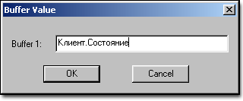
Рис. 3
Для очистки содержимого буфера используется пункт меню
Insert->Buffer N->Clear (или комбинация клавиш Ctrl+Shift+N).
Для добавления выделенного фрагмента текста в буфер используется пункт меню
Insert->Buffer N->Append (или комбинация клавиш Alt+N). При добавлении содержимое буфера не теряется, и добавление осуществляется к концу буфера. Таким образом, появляется возможность формирования содержимого буфера путем выделения и добавления фрагментов из разных мест в редактируемом тексте. Для того чтобы сформировать новый фрагмент необходимо очистить буфер. Принудительная очистка буфера описана выше. Возможна также автоматическая очистка буфера, функционирующая следующим образом: если в течение определенного времени, задаваемого в настройках программного комплекса (см. раздел 2.10), в буфер не добавляется новый фрагмент, то автоматическая очистка буфера осуществляется перед следующим добавлением фрагмента.

Поиск и замена подстрок
Пользователь имеет возможности для поиска и замены подстрок в тесте модели.
Для первоначального поиска подстроки необходимо воспользоваться пунктом меню Search->Find, нажать комбинацию клавиш Ctrl+F или нажать на кнопку панели инструментов редактирования. После этого будет выведено стандартное диалоговое окно WINDOWS для поиска подстрок (см. Рис. 4), где пользователю необходимо указать подстроку для поиска, задать параметры поиска и нажать кнопку Найти далее (Find Next).
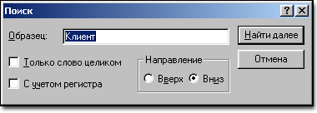
Рис. 4
Для окончания поиска необходимо нажать кнопку Отмена (Cancel). Повторный поиск в направлении от текущего положения к концу текста может быть осуществлен путем выбора пункта меню Search->Find Next или нажатием на клавишу F3. Повторный поиск в направлении от текущего положения к началу текста осуществляется путем выбора пункта меню Search->Find Previous или нажатием сочетания клавиш Shift+F3. Диалоговое окно в этом случае не выдается. Поиск и повторный поиск может осуществляться в любом объекте модели.
Существует еще одна возможность поиска слова, на котором стоит курсор. Для этого необходимо установить курсор на интересующее слово и нажать комбинацию клавиш Ctr+F3. Система произведет поиск первого вхождения подстроки представляющей собой интересующее слово в направлении от курсора к концу текста. Далее может быть осуществлен повторный поиск с помощью комбинаций клавиш F3, Shift+F3 или пунктов меню Search->Find Next, Search->Find Previous.
При необходимости произвести замену подстроки в тексте на другую подстроку пользователь может воспользоваться пунктом меню Search->Replace, нажать сочетание клавиш Ctrl+R или нажать на кнопку панели инструментов редактирования.
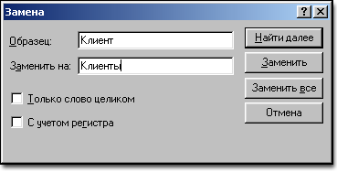
Рис. 5
После этого будет выведено стандартное диалоговое окно WINDOWS для замены подстрок (см. Рис. 5), где пользователю необходимо указать подстроку для поиска, задать параметры поиска и нажать кнопку Найти далее (Find Next), Заменить (Replace) или Заменить все (Replace All).
Замена может осуществляться в любом объекте модели.

Поиск фразы по всей модели
Пользователь имеет возможности для поиска подстрок в тестах всей модели. Для общего поиска подстроки необходимо воспользоваться пунктом меню Search->Find in model… После этого будет выведено стандартное диалоговое окно WINDOWS для поиска подстрок (см. Рис. 6), где пользователю необходимо указать подстроку для поиска, задать параметры поиска и нажать кнопку Найти далее (Find Next).
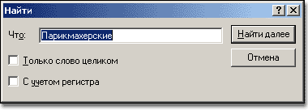
Рис. 6
После этого будет произведен поиск подстроки в текстах файлов модели, результаты которого будут отображены в окне Output в автоматически открывающейся вкладке Find in model. Здесь после отображения фразы после слов Searching for в каждой строке полученных результатов перечисляются:
- тип файла модели (PAT, RPT,RSS и т.п.)
- в скобках номер строки в соответствующем файле
- строка целиком, в которой была найдена искомая фраза
Отчет о найденных подстроках заканчивается сообщением о количестве найденных подстрок (см. Рис. 7).

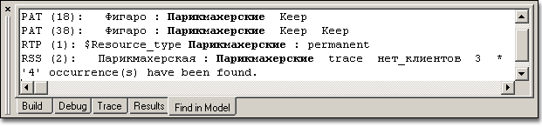
Рис. 7
При двойном щелчке мыши по соответствующей строке во вкладке Find in model в окне Workspace показывается выделенная строка в тексте файла модели, при этом курсор устанавливается в начало найденной подстроки в тексте модели.

Навигация по тексту с помощью механизма закладок
В данной версии программного комплекса существует возможность расстановки закладок и последующей навигации по этим закладкам.
Поставить/снять закладку в определенном месте текста модели, можно вызвав пункт меню Search->Toggle Bookmark или нажав сочетание клавиш Ctrl+F2. При этом строка, на которой находится закладка, помечается маркером на поле слева от поля редактирования (см. Рис. 8 а), а в случае, если поле не видимо, то соответствующим цветом (см. раздел 2.10) подсвечивается вся строка (см. Рис. 8 б).
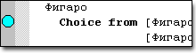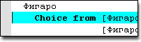
Рис. 8 а Рис. 8 б
Закладки могут быть установлены во всех объектах модели. Программный комплекс обеспечивает навигацию по всем установленным закладкам. Для перемещения к следующей закладке после позиции каретки в тексте используется пункт меню Search->Next Bookmark, клавиша F2 или кнопка на панели инструментов редактирования. Для перемещения к предыдущей закладке можно воспользоваться пунктом меню Search->Previous Bookmark, комбинацией клавиш Shift+F2 или кнопкой на панели инструментов редактирования.
Снять все установленные закладки можно с помощью пункта меню
Search->Clear Bookmarks или нажав комбинацию клавиш Ctrl+Shift+F2.

Запуск модели
Запуск модели осуществляется путем выбора пункта меню Model->Execute, нажатием клавиши F5 или нажатием на кнопку в панели инструментов проекта. Если при попытке запуска модели возникает ошибка синтаксиса или ошибка в процессе прогона, то сообщение об ошибке выводится на заклыдку Build окна вывода, а курсор устанавливается на строку, в которой обнаружена ошибка.
Остановить прогон, можно выбрав пункт меню Model->Stop, нажатием комбинации клавиш Shift+F5 или нажатием на кнопку в панели инструментов проекта.

Просмотр результатов моделирования
Результатами моделирования являются объекты:
- объект результатов, который выводится на закладку Results окна вывода автоматически при завершении прогона;
- объект трассировки, который отображается в режиме реального времени в процессе моделирования на закладке Trace окна вывода.

Автоматическое построение графиков
В данной версии программного комплекса имеется возможность визуально отображать процессы происходящие в модели в виде графиков. Добавление графиков состояния ресурса становится возможным только после запуска модели. Графики состояния ресурса можно добавлять как в процессе работы модели в режиме анимации, так и после окончания работы модели. График состояния ресурса может быть отображен только в том случае, если конкретный ресурс трассируется.
Для добавления графика, во вкладке Tracer окна Workspace в дереве модели найдите необходимый вам параметр ресурса (см. Рис. 9). Далее, чтобы создать новое окно графика нужно щелкнуть два раза по выбранному параметру ресурса левой кнопкой мыши или один раз правой и в выпадающем меню выбрать Add To New Chart. После этого отображается график, причем по оси абсцисс откладывается время происхождения событий, при котором изменяется значение параметра.
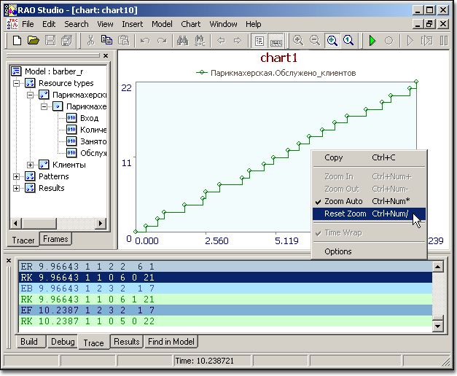
Рис. 9
При первом построении графика масштаб по оси ординат устанавливается автоматически. Для изменения масштаба по оси абсцисс можно воспользоваться панелью инструментов Zoom Toolbar или использовать выпадающее меню при правом щелчке мышки по области графика (см. Рис. 9). Основными функциями масштабирования являются:
- - Zoom In – Ctrl + Num+ - Увеличение
- - Zoom Out – Ctrl + Num- - Уменьшение
- - Zoom Auto – Ctrl + Num* - Автоматический подбор масштаба по ширине области графика
- - Reset Zoom – Ctrl + Num/ - Восстановление начального масштаба
Существует так же возможность добавлять на уже существующий график другие. Такая возможность осуществляется перетаскиванием мышкой параметра ресурса на область уже построенного графика.
Основные свойства графика можно изменить в пункте меню Chart->Options или выбрав пункт Options в описанном выше выпадающем меню.
В окне свойств находятся две закладки: Chart (см. ) и Series. (см. ). В первой перечислены свойства относящиеся с области отображения графика, во второй свойства конкретного графика.
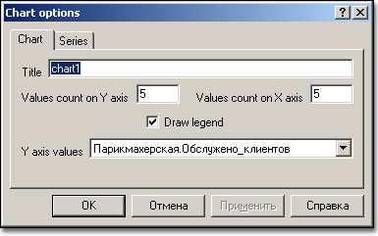
Рис. 10 а
Вкладка Chart.
- Title – Заголовок графика.
- Values count on X axis, Values count on Y axis – максимальное количество подписей данных на осях абсцисс и ординат, соответственно.
- Draw legend – Отображать соответствие формы графика к названию параметра.
- Y axis values – Если на одной области построено несколько графиков, то этим параметром определяется значения какого из выбранных ресурсов будут отображены на оси ординат.

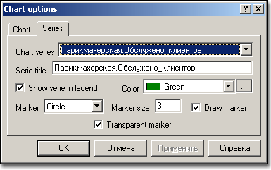
б
Вкладка Series.
- Chat series – Отображает название параметра
- Serie title – Название графика, которое пишется в легенде графика.
- Show serie in legend – отображать в легенде название графика.
- Color – Цвет графика.
- Marker – Тип маркера
- Marker size – Размер маркера
- Draw marker – Отображать маркеры не графике.
- Transparent marker – Заливать содержимое маркера (если маркер имеет замкнутую форму).

Скрытие фрагментов текста
В данной версии программного комплекса существует возможность скрытия фрагментов текста. Понятие скрываемого фрагмента текста различно для различных объектов модели. Ниже дается их перечень:
- объект образцов – образец операции;
- объект типов ресурсов – тип ресурса;
- объект ресурсов – весь текст объекта ресурсов;
- объект операций – весь текст объекта операций;
- объект кадров анимации – кадр анимации;
- объект констант, функций и последовательностей – раздел описания констант, функция или последовательность;
- объект точек принятия решений – точка принятия решений;
- объект требуемых статистик – весь текст объекта требуемых статистик.
Необходимость сворачивания фрагментов текста может возникнуть при достаточно большом количестве элементов в объекте модели. Например, при наличии большого числа образцов, удобно свернуть часть из них (те, которые не редактируются в данный момент), чтобы сосредоточить внимание на редактируемых. При сворачивании фрагмента текста от него остается первая строка, отчеркнутая горизонтальной чертой. Текст фрагмента не теряется, и фрагмент может быть в любой момент развернут.
Начало (а также, возможно, границы см. раздел 2.10) сворачиваемого фрагмента текста отображается в специальном поле слева от поля редактирования текста (см. Рис. 11) в виде маркера.
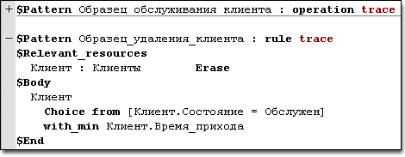
Рис. 11
Свернуть/развернуть текущий сворачиваемый фрагмент текста, можно выбрав пункт меню View->Toggle Current Fold или нажав левой кнопкой мыши на маркер начала сворачиваемого фрагмента в специальном поле поля редактирования (см. Рис. 11).
Свернуть/развернуть все сворачиваемые фрагменты текста, можно выбрав пункт меню View->Toggle All Folds или нажав комбинацию клавиш Ctrl+Shift+0.

Управление отображением текста моделей
Частично возможности по управлению отображением описаны в разделе 2.4.4. В данном разделе приведем лишь не вошедшие в описание комбинации клавиш.
Включение/выключение режима отображения пробелов и символов табуляции осуществляется с помощью пункта меню View->Whitespace, а также нажатием комбинации клавиш Ctrl+Shift+8.
Включение/выключение режима отображения символов конца строки осуществляется с помощью пункта меню View->End of Line, а также нажатием комбинации клавиш Ctrl+Shift+9.

Масштабирование текста
В данной версии программного комплекса существует возможность масштабирования текста модели.
Увеличение осуществляется путем выбора пункта меню View->Zoom In или нажатия комбинации клавиш Ctrl+Num +, уменьшение – выбором пункта меню
View->Zoom Out (комбинация клавиш Ctrl+Num -), а возврат к первоначальному размеру – выбором пункта меню View->Reset Zoom (комбинация клавиш Ctrl+Num /).

Настройки программного комплекса
Изменение настроек программного комплекса возможно путем выбора пункта меню View->Options. При этом выводится диалоговое окно настроек, имеющее четыре закладки – General, Editor, Tabs и Styles and Color.

Закладка General
На данной закладке пользователь имеет возможность настроить основные (самые общие) параметры системы (см. Рис. 12).
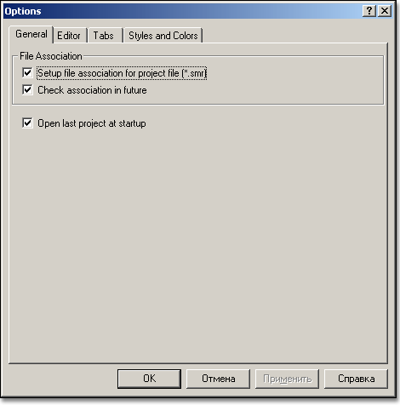
Рис. 12
В группе File Association настраивается привязка системы моделирования к расширению файла прогона модели:
Setup file association for project file (*.smr) – при установке этого флажка, система моделирования автоматически установит привязку к файлу прогона.
Check association in future – при установке этого флажка, система будет при каждом запуске проверять наличие привязки расширения.
Open last project at startup – установка флажка позволит автоматически загружать последнюю модель при запуске системы.

Закладка Editor
На данной закладке пользователь имеет возможность настроить работу редактора текста модели (см. Рис. 13).
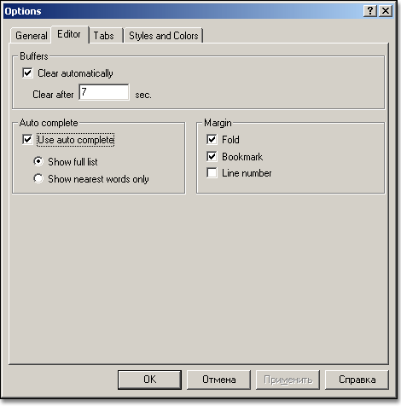
Рис. 13
В группе Buffers настраиваются параметры автоматической очистки буферов (см. раздел 2.9.7):
Clear automatically – включение/выключение режима автоматической очистки буферов.
Clear after – время в секундах от момента последнего добавления фрагмента в буфер до установки режима очистки перед следующим добавлением.
В группе Auto complete настраиваются параметры автозавершения синтаксических конструкций языка:
Use auto complete – включение/выключение режима автозавершения по нажатию комбинации клавиш Ctrl+Space.
Show full list/Show nearest words only – возможен выбор только одного из вариантов. Если выбран первый вариант, то выпадающий список зарезервированных слов языка РДО будет содержать все ключевые слова, а курсор будет позиционирован на ближайшем слове, начало которого совпадает по написанию с символами, введенными пользователем перед нажатием Ctrl+Space. Если выбран второй вариант, то выпадающий список зарезервированных слов языка РДО будет содержать только те слова, начало которых совпадает по написанию с символами, введенными пользователем.
В группе Margin настраивается левый бордюр редактора текста модели:
Fold – если данный флажок установлен, то слева страницы будет выведена полоса для работы со сворачиваемыми фрагментами текста.
Bookmark – если данный флажок установлен, слева страницы будет выведена полоса для отображения закладок.
Line number - если данный флажок установлен, слева страницы будут выведены номера строк текста модели.

Закладка Tabs
На данной закладке пользователь имеет возможность настроить табуляцию для редактора текста модели и некоторых закладок окна вывода (см. Рис. 14).
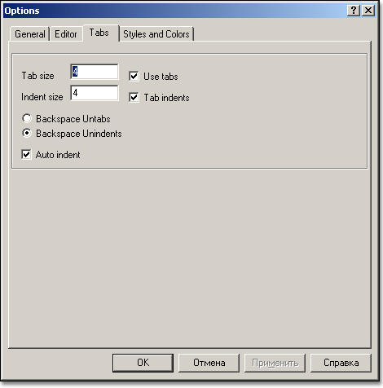
Рис. 14
Tab size – размер табуляции в символах пробела.
Indent size – размер отступа в символах пробела.
Use tabs – если не установлен этот флажок, то при нажатии на клавишу Tab на клавиатуре в текст модели вместо символа табуляции будут вставлены пробелы, причем их количество определяется значением Tab size.
Tab indents – если установлен данный флажок, то нажатие на клавишу Tab на клавиатуре приведет к вставке в текст модели отступа размером Indent size.
Backspace Untabs/Backspace Unindents – возможен выбор одного из вариантов. В случае, если выбран первый вариант, то при нажатии клавиши Backspace будет удален символ табуляции (если он присутствует). Если выбран второй вариант, то при нажатии на клавишу Backspace будет удален весь отступ целиком (может состоять из нескольких символов табуляции и пробелов).
Auto indent – включение механизма автоматического переноса отступа от предыдущей строки к следующей при переводе каретки.

Закладка Styles and Color
На данной закладке пользователь может настроить режим цветового выделения синтаксических конструкций языка, цвета окон вывода процесса компиляции и отладочной информации, цвета объектов трассировки, графиков и анимации (см. Рис. 15).
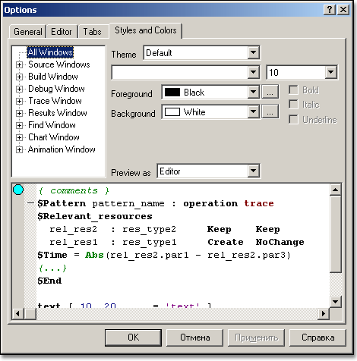
Рис. 15
Theme – понятие темы включает в себя все настойки цветового выделения. Из выпадающего списка можно выбрать одну из подготовленных заранее тем. В нижней части закладки расположено окно предварительного просмотра темы.
На базе любой из подготовленных заранее тем пользователь может разработать свою тему. Для этого в левой верхней части закладки приведен список элементов цветового выделения, для которых могут быть изменены параметры отображения. Изменение параметров осуществляется путем выбора элемента из списка и выбора для него цветов и шрифта. Изменения отображаются в окне просмотра.
Существует также возможность изменения формы и цвета маркеров закладок (см. раздел 2.9.9), а также формы и цвета маркеров сворачиваемых фрагментов текста, в том числе возможно отображение границ сворачиваемых фрагментов (см. раздел 2.9.13).

Получение справочной информации
В данной версии программного комплекса возможно получение справочной информации как по самому комплексу, так и по языку РДО.
Для получение справки по программному комплексу необходимо выбрать пункт меню Help->Contents.
Для получения справки по языку РДО необходимо установить курсор на интересующую синтаксическую конструкцию языка и нажать клавишу F1.

Завершение работы с программным комплексом
Завершить работу с программным комплексом, можно выбрав пункт меню File->Exit или нажав соответствующую кнопку в заголовке окна RAO-studio - .
Если открытая модель содержала не сохраненные изменения, то пользователю будет предложено сохранить изменения.

Разработчики программного комплекса
Программный комплекс RAO-studio v 0.8 был разработан в Московском Государственном Техническом Университете им. Н.Э.Баумана, на кафедре “Компьютерные системы автоматизации производства” (РК-9) в 2002 г.
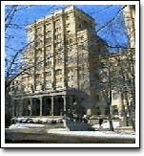 | Связаться с разработчиками можно по телефонам:  (095) 263-6388  (095) 263-6954  (095) 263-6049  Факс:  (095) 263-6170  E-mail:  evv@rk9.bmstu.ru

